附件1
灵宝市光荣院入院管理办法
（征求意见稿）
第一章 总则
第一条 为贯彻落实《光荣院管理办法》（2020年4月10日退役军人事务部第3号修订）、《河南省光荣院管理办法实施细则》，切实规范我市光荣院入院审批、日常服务及收费管理工作，维护优抚对象合法权益，满足优抚对象养老服务需求，更好服务国防和军队建设，营造全社会尊崇军人、关爱优抚对象的浓厚氛围，依据《河南省光荣院改革发展试点工作方案》等政策法规，结合我市实际，制定本办法。
第二条 光荣院入院审批及收费管理工作坚持本人自愿、逐级审核、公平公正、规范有序原则，优先保障重点优抚对象集中供养需求，分类施策、精准服务。
第三条 本办法适用于灵宝市行政区域内光荣院入院对象申请、审核、审批、服务管理、收费减免、档案留存等相关工作。
第二章 服务对象及范围
第四条 集中供养对象（核心保障）
适用范围：年满 60 周岁、残疾或者未满 16 周岁的烈士遗属、因公牺牲军人遗属、病故军人遗属和年满 60 周岁的残疾军人、退役军人；上述人员中无法定赡养人、扶养人、抚养人或者法定赡养人、扶养人、抚养人无赡养、扶养、抚养能力，且享受国家定期抚恤补助待遇的，为集中供养对象可申请享受光荣院集中供养待遇。
第五条 其他优抚优惠优待对象（空余床位）
适用范围：在保障集中供养对象后，空余床位可接收以下对象：
（1）年满 60 周岁且无法定赡养人、扶养人或者法定赡养人、扶养人无赡养、扶养能力的优抚对象；
（2）年满 60 周岁且获得个人二等功或三等战功以上功勋荣誉表彰的退役军人；
（3）获得个人二等功或三等战功以上功勋荣誉表彰的现役军人年满 60 周岁的父母。
在满足上述集中供养和优惠服务对象的基础上，可为其他优抚对象提供优待服务，为现役军人配偶父母和退役军人父母、配偶、配偶父母提供服务。实行市场化与优抚政策相结合的服务模式。
第三章 申请审批流程
第六条 个人申请。申请人向户籍所在地村（社区）退役军人服务站提交书面入住申请，同时提供户口簿、身份证、退伍证、优待证、抚恤补助证明等材料复印件；本人行动不便、无自理能力等特殊情况无法自行申请的，可由村（居）委会代为向乡镇（街道）退役军人服务站提出申请。
第七条 乡镇（街道）初审。乡镇（街道）退役军人服务站对申请材料真实性、完整性进行核对，核查申请人家庭赡养、收入、抚恤补助等情况，出具初审意见，应当在10个工作日内将申请材料上报灵宝市光荣院。
第八条 光荣院复核。灵宝市光荣院对申请材料、供养条件、身体状况、床位情况进行综合初审，提出拟入院或不予入院意见，报送灵宝市退役军人事务局。
第九条 市级审批。灵宝市退役军人事务局优抚褒扬科对上报材料进行最终审核，出具批复意见。
第十条 办理入院。光荣院依据市局批复意见，为符合条件对象办理入院手续，签订服务协议。
第十一条 办理时限。村（社区）、乡镇（街道）退役军人服务站、光荣院、市退役军人事务局，须在10个工作日内完成本级审核审批工作。
第十二条 床位轮候。审批通过但光荣院暂无空余床位的，实行优先级轮候：集中供养对象＞优惠服务对象＞优待服务对象；同类对象按申请时间先后依次入院。
第四章 服务内容
第十三条 光荣院为入住对象提供规范化养老优抚服务，主要包括：
（一）住宿保障：提供整洁安全的居住房间，配备基本生活设施，保障日常起居；
（二）膳食服务：提供营养均衡、符合老年饮食习惯的一日三餐及饮水，尊重饮食禁忌；
（三）生活照料：对失能、半失能对象提供助餐、助浴、助洁、助行等日常照护服务；
（四）医疗保健：建立健康档案，提供基础健康监测、慢病管理，协助就医购药；
（五）康复护理：开展简单康复训练、心理疏导，做好情绪关怀；
（六）文化娱乐：组织读书、棋牌、文体活动、政策宣讲，丰富精神文化生活；
（七）权益保障：落实优抚政策，协助办理抚恤补助、优待事项，维护合法权益；
（八）安全管理：落实消防安全、日常巡查、应急处置，保障人身和财产安全。
第五章 收费标准及减免政策
第十四条 收费项目。光荣院收费项目统一为伙食费、床位费、护理费（服务费），不得擅自增设收费项目。
第十五条 收费标准。由光荣院结合运营成本测算，参照灵宝市发展改革部门核定的公办养老机构收费标准执行，明码标价、公开公示。
第十六条 减免政策。
（一）集中供养对象，按照国家及省市政策落实供养经费，个人免缴床位费、服务费，伙食费按政策执行或适当减免；
（二）优惠服务对象：收费标准原则上在本地区同类同等养老机构收费标准基础上减免不少于10%；其中，年满60周岁且获得个人二等功或三等战功以上功勋荣誉表彰的退役军人以及获得个人二等功或三等战功以上功勋荣誉表彰的现役军人年满60周岁父母的收费标准原则上在本地区同类同等养老机构收费标准基础上减免不少于20%。
（三）优待服务对象：收费标准原则上低于本地区同类同等养老机构，且高于优惠服务对象的收费标准。
优惠及优待服务对象的具体范围，收及减免的具体项目、标准等，由光荣院主管部门商当地有关部门统筹考虑本地财力状况规定，并根据当地经济社会发展水平适时调整。
具体减免规则：重点优抚对象中参战参试退役军人（有赡养人）年满 60 周岁减免 30%；获得个人二等功或三等战功以上功勋荣誉表彰的现役军人年满 60 周岁的父母减免 20%；重点优抚对象中残疾退役军人（有赡养人）年满 60 周岁减免 20%；重点优抚对象（有赡养人）年满 60 周岁减免 15%；非重点优抚对象（有赡养人）年满 60 周岁减免10%。
第六章 材料归档与日常管理
第十七条 光荣院、各级退役军人服务站建立入住对象一人一档，将申请表、身份证明、优抚证件、审批表、服务协议、缴费记录、健康档案等材料整理归档，规范管理。
第十八条 入院人员应政治素养良好，大局意识较强，自觉遵守光荣院各项规章制度，服从统一管理。光荣院建立入住对象动态管理机制，定期核查身体状况、家庭情况，对不再符合供养条件、自愿退出的，及时办理退院手续。
第十九条 坚持公开透明，入院条件、审批流程、收费标准、减免政策在光荣院及退役军人服务站公示，主动接受社会监督。
第二十条 如遇收费标准调整，灵宝市光荣院将按相关规定办理，提前30日在院区内醒目位置公示调整后的收费标准并通知已入住服务对象及紧急联系人，调整后的收费标准按公示时间生效，同时接受社会各界监督。
第二十一条 患有严重精神疾病、传染性疾病的申请人，灵宝市光荣院不予接收，若入住后发现申请人隐瞒病史入院，或入住后新发严重精神疾病、传染性疾病不符合继续入住条件的，灵宝市光荣院有权办理退院手续。
第七章 附则
第二十二条 本办法由灵宝市退役军人事务局负责解释。
第二十三条 本办法自印发之日起施行。

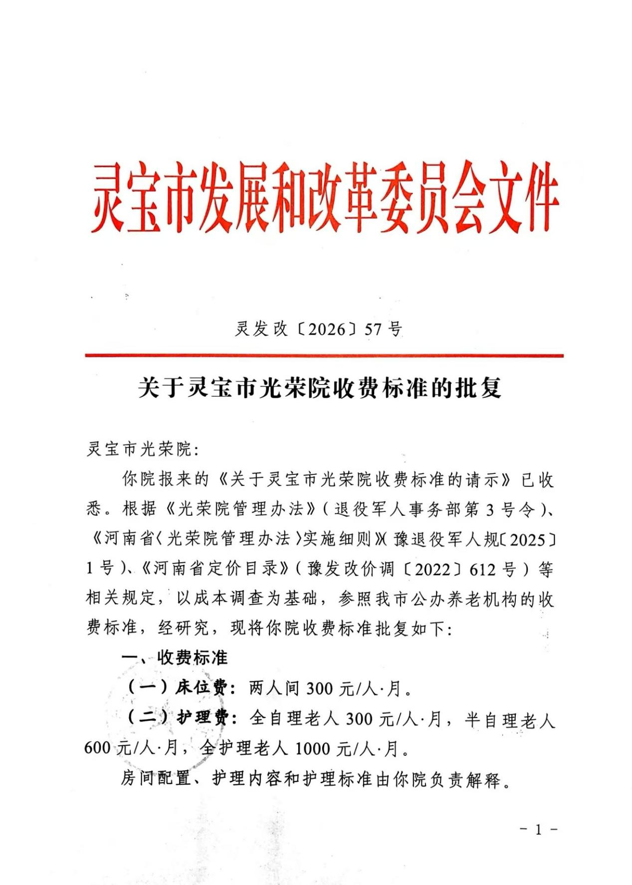
附件2

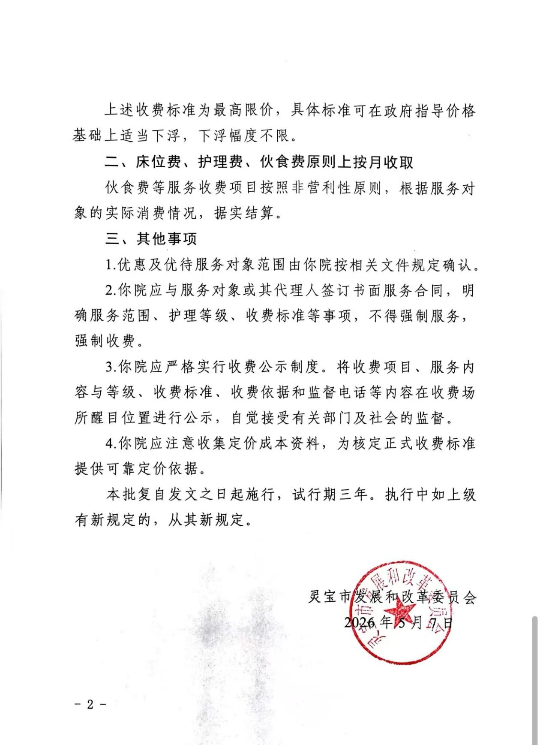

附件3
